Styremøte 08.05.2017.

Dato/klokkeslett | Onsdag 21.06.2017 kl 20:00
Sted | Sakdberg Allè 23
Tilstede | Carina Birgitte Stenseth Lund  Valborg Berland, Heggevegen 48  Øyvind Vatne, Skadberg Allè 23  Torjus Ravnås, Ospevegen 12  Kathrine Dysvik, Granvegen 24B  Astrid Lone, Lerkevegen 2A
Ikke tilstede | Mirko Rothbart, Hasselvegen 24  Inger Lise Helle, Bøkevegen 2
Møteleder | Carina Birgitte Stenseth Lund
Referent | Astrid Lone

Sakliste
- Befaring
  - Redskapsbod
  - Lekeplass
  - Områder med behov for oppgradering
- Innkomne saker
- Oppmerking av parkeringsplasser

Sak | Diskusjon/Gjøremål
1 | Befaring  a. Redskapsbod  Det er bestemt å sette opp en redskapsbod på Skadberg Sør. I forbindelse med dette foretok styret en befaring på Delfelt B. Et aktuelt sted å sette opp boden er i enden av parkeringsplassen nedenfor Skadberg Allè, Bilde 1. I dag er dette et område beplantet av rognspirea som uansett bør fjernes (svartelistet). Det kreves utgraving for å få plass til redskapsboden og inngangen til boden vil bli plassert slik at den ikke reduserer antallet parkeringsplasser på feltet. Øyvind innhenter pristilbud.  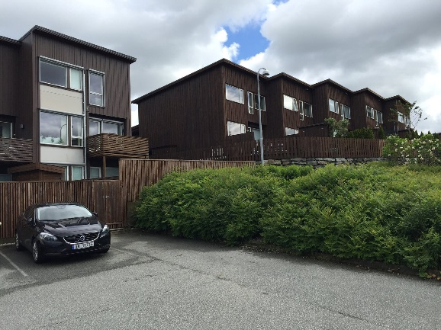  Bilde 1 Rognspireaen vil bli fjernet for å gjøre plass til redskapsboden.  b. Lekeplass  På generalforsamlingen i april 2017 ble det bestemt at styret skulle begynne å se på omstilling av lite brukte lekeplasser til grøntområder. En aktuell lekeplass er den som ligger lengst ned mot Bunnpris, Bilde 2. Dette har blitt et samlingspunkt for ungdommer hvor det samler seg mye søppel. Styret foreslår og fjerne lekeapparatene (sandkasse, huskestativ, vippe og lekekjøkken) og erstatte dette med gress. På området hvor sandkassen er i dag er det foreslått å plante for eksempel et frukttre eller en rhododendron.  Øyvind har sendt ut et skriv til de nærmeste naboene av lekeplassen og informert om mulig nedleggelse av lekeplassen. Det er kommet innvendinger mot å fjerne lekeplassen. Styret ønsker å se på mulighetene for å oppgradere den lekeplassen som ligger ved siden av med en ufohuske for å kompensere for fjerningen. Styret mener at denne endringen vil gjøre dette området bedre (mindre søppeloppsamling og oppgradering av nabolekeplass). Øyvind innhenter pristilbud.  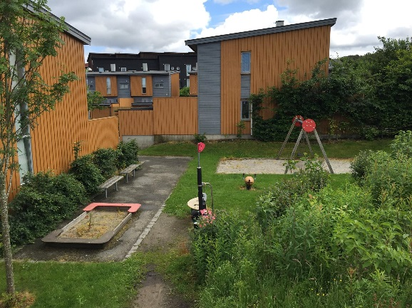  Bilde 2 Lekeplassen lengst mot Bunnpris. Sandkassen er gjenngrodd og på området, slik det er idag, samler det seg mye søppel.  c. Områder med behov for oppgradering  En del mindre områder på delfelt B og F mangler planter/gress og det er et behov for oppgradering, Bilde 3 til Bilde 6. Styret vurderer å legge duk og stein på disse områdene. Øyvind innhenter pristilbud.  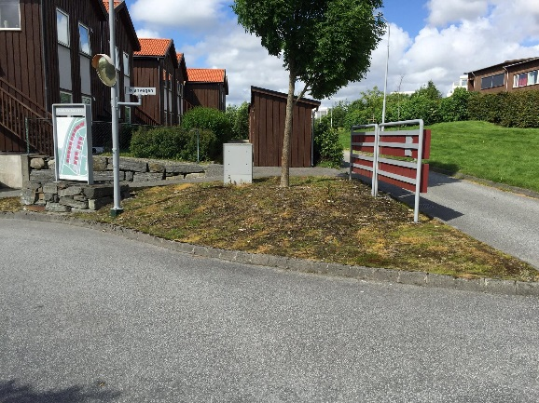  Bilde 3 Område på delfelt F.  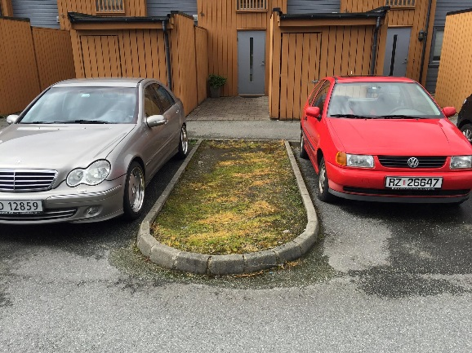  Bilde 4 Delfelt B.  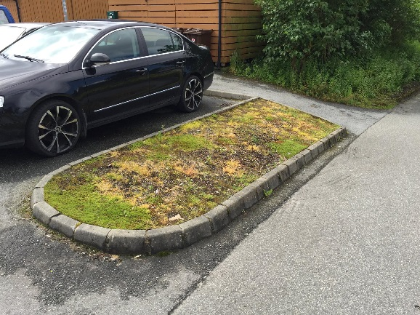  Bilde 5 Delfelt B, nederst ved Skadberg Allè.  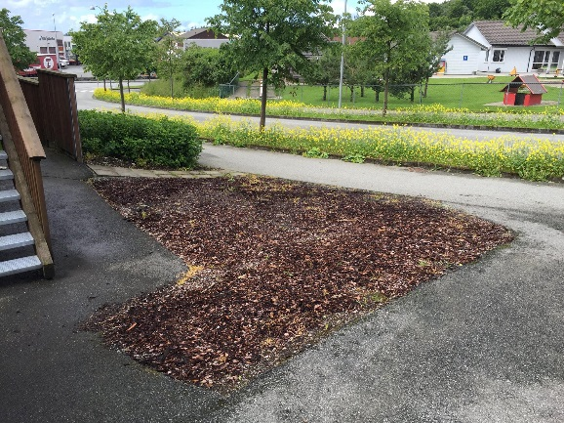  Bilde 6 Delfelt B, Skadberg Allè.
2 | Innkomne saker  Delfelt F – Det er kommet inn et ønske om å fikse opp en av lekeplassene på delfelt F. Beboere oppfordres til å lage en konkret søknad med en oversikt over hva som ønskes utbedret og inkludere et prisestimat på denne jobben. Ved maling kjøper beboerne selv inn dette og utfører jobben, og velforeningen vil dekke disse utleggene.  Delfelt C – Det er kommet inn et ønske om å etablere en ekstra fotovergang i den øverste delen av Skadberg Allè. Styret mener i utgangspunktet at dette området er godt nok dekket med fotoverganger, Bilde 7. Styret ser ikke det konkrete behovet for denne overgangen og avventer behandlingen av saken i påvente av gode argumenter fra søkere.  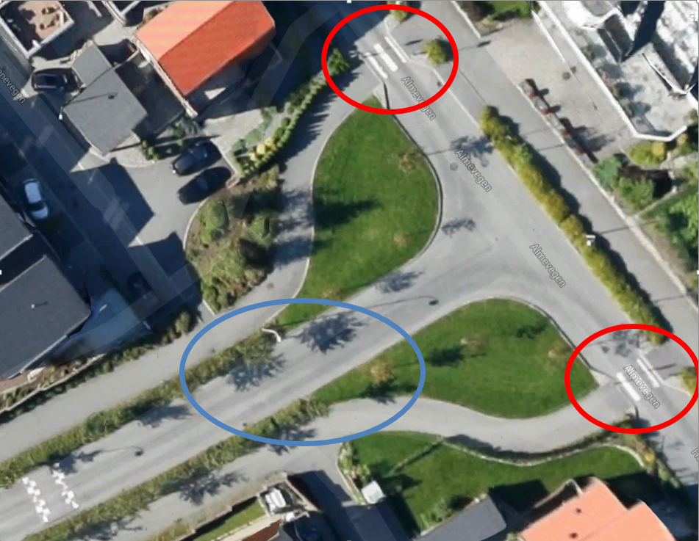  Bilde 7 Utklipp av Skadberg Allè-Almevegen krysset. Dagens overganger er markert med røde sirkler. Ønsket for ny overgang er markert med blå sirkel.
3 | Oppmerking av parkeringsplasser  Tidligere benyttet metode for oppmerking av parkeringsplasser (spraymaling) har vist seg å ha en relativt kort levetid. Det er derfor vurdert å gå for en mer permanent løsning ved bruk av thermoplast. Styret skal telle opp antall parkeringsplasser før Øyvind innhenter et pristilbud.  Ansvarlig for opptelling av parkerinsplasser på de ulike delfeltene:  Delfelt A – Astrid  Delfelt B – Øyvind  Delfelt C – Torjus  Delfelt D, E og G – Valbog  Delfelt F – Kathrine

26.06.2017
Astrid Lone

